http://learntocodesecurely.troyhunt.com/

HTTPS I anlamak icin gerekli kurslar:
OWASP TOP 10 Web Application Security Risks for ASP.NET pluralsight course
https://app.pluralsight.com/library/courses/owasp-top10-aspdotnet-application-security-risks/table-of-contents

hack-yourself-first
https://app.pluralsight.com/library/courses/hack-yourself-first/table-of-contents

--Zayif password kontrolu yap
--3-5 deneme sonra login islemini durdur suspend.
-- Not user not exist message or password is incorrect. (bilgilendirme yapma. Kimin sisteme uye oldugu bilgisini vermis olursun)
Eger varolan bir mail adresiyle tekrar register olmaya calisiyorsa islemi devam ettir ve bir mail gonder. Sen zaten sistemde varsin vs. diye.
-- Logging is important who and what, when, from where ip address, with what browser, operation system etv. Via where
-- Encripted password is not good because decription is needed for.
-- Hashing with Salt ama guclu bir hashing algoritmasi kullanmalisin sha-1 cok zayif mesela
-- Find the weak password list that not allowed. Zayif sifrelerin oldugu listeyi bul veritabanina ekle ve bu sifrelere izin verme.
--Password copy past noet allowed is not meenfull. Sifreyi kopyalamaya izin vermemenin bi anlami yok.
--Use CAPTCA 1-2 seferden sonra falan
-- Sadece login basarisiz de kullnaci adi mevcut diil, sifre yanlis gibi spesifik bilgiler verme
-- Her hatali loginde biraz daha fazla bekle. Tutulan cokie ye dikkat et. Fidlerden cokie silinince catir catir deniyor beklemeden ona gore haaa ☹ SESSION veye COKIE KULLANMA !!!

- AutToken value in de cokie is important. Degeri degistirirsen baski bir kullanici olarak sisteme girersin. Cokie must be secure en http browserdan developer tools secure tabina bak.
- Log4Net I kullanabilirsin logging icin – Log also Request header
- 2FA work ?? 2 Factor authentication. Microsoft Azure has something for it.
- Remember me de sadece cokienin expire date zamanini arttirirsin onemlo bi is yapalicaginda gercek logine zorla onun disinda remember me oturumuyla guvensiz devam et.
- Kullanici bilgisi guncellenecegi zaman tekrar sifre iste.
- Change password feature ayri bir sayfa Alana olmali. Password degistiketen sonra reauthenticate edilmelidir. Notification maili gonder eger degistiren sen degilsen recover your account maili gonder.
- Mail adresi degistirmek icin. Eski mail adresine comfirmation maili gonder.
- For password reset send a reset link. Bir saat icinde sadece BIR kere kullanilabilir.
- Before the reset ask security questions.
- Opustugunuz ilk kisinin adi nedir?
- Ilk ogretmeninizin adi nedir?
- Ilk hayvaninizin adi?

-Password Hintinide sifreleyio DB ye oyle kaydedebilirsin..
-Password guncellerken girilen mailed de sakin mail sistemde yok deme. Normal islem gibi devam et.
- Feyk maile de bir mesaj gonder senin mailini kullaniyollar haaa diye☺
-Password resetede CAPTCHA koy ki ugrasmasinlar

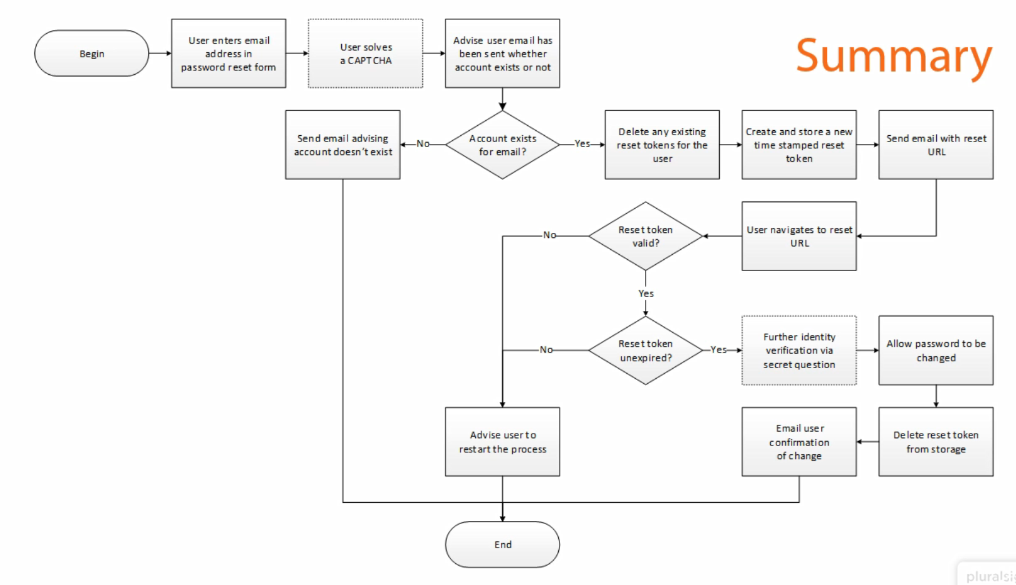

- LogOff icin sadece browser kapatmak yetmez.
Sunu dene:
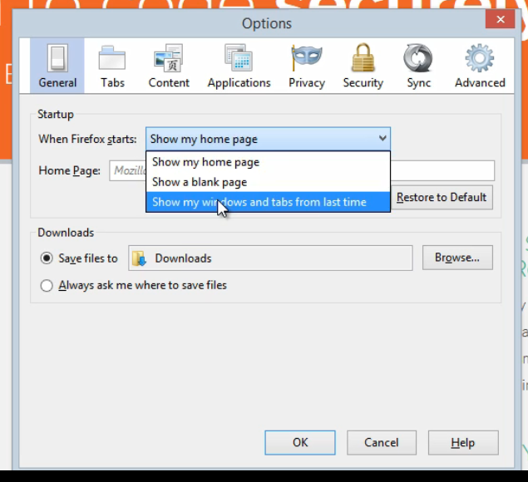
- Logoff icin Cokielerin silindiginden emin ol yada expire timelarinin doldugundan..
- Use https://asafaweb.com/ to test your website
- Logout servet side. Try to inlog tok creating old cokie.
- CSRF Cross-Site Request Forgery protection is needed. MVC de (Hacker seni surekli logoff yapabilir logoff linkine tiklayarak mesela)
1 | @Html.AntiForgeryToken() KONUSUNU INCELE  http://www.gokhan-gokalp.com/asp-net-web-apida-cross-site-request-forgery-csrf-saldiri-guvenligi/
- You can use External provider “Identity as a Server” (Azure has A Active Directory to do it)
- OpenID guzel ama karisik kullanici icin (login with google or facebook oer etc.)
- CloudFlare protected website nedir arastir. Kesin kullan
https://www.mertsarac.com/blog/post/cloudflare-nedir-ne-ise-yarar-nasil-kullanilir#sthash.0MluNazi.dpbs
- Learn the risk 2FA two factor authentication. Like Apple ID says.
- TLS is beter then SSL ??? We shoul be use TSL protocol
- HSTS is also good to learn
- WAF Web Aplication Firewall ??

